OPB 6, sreda 25. 3. 2020
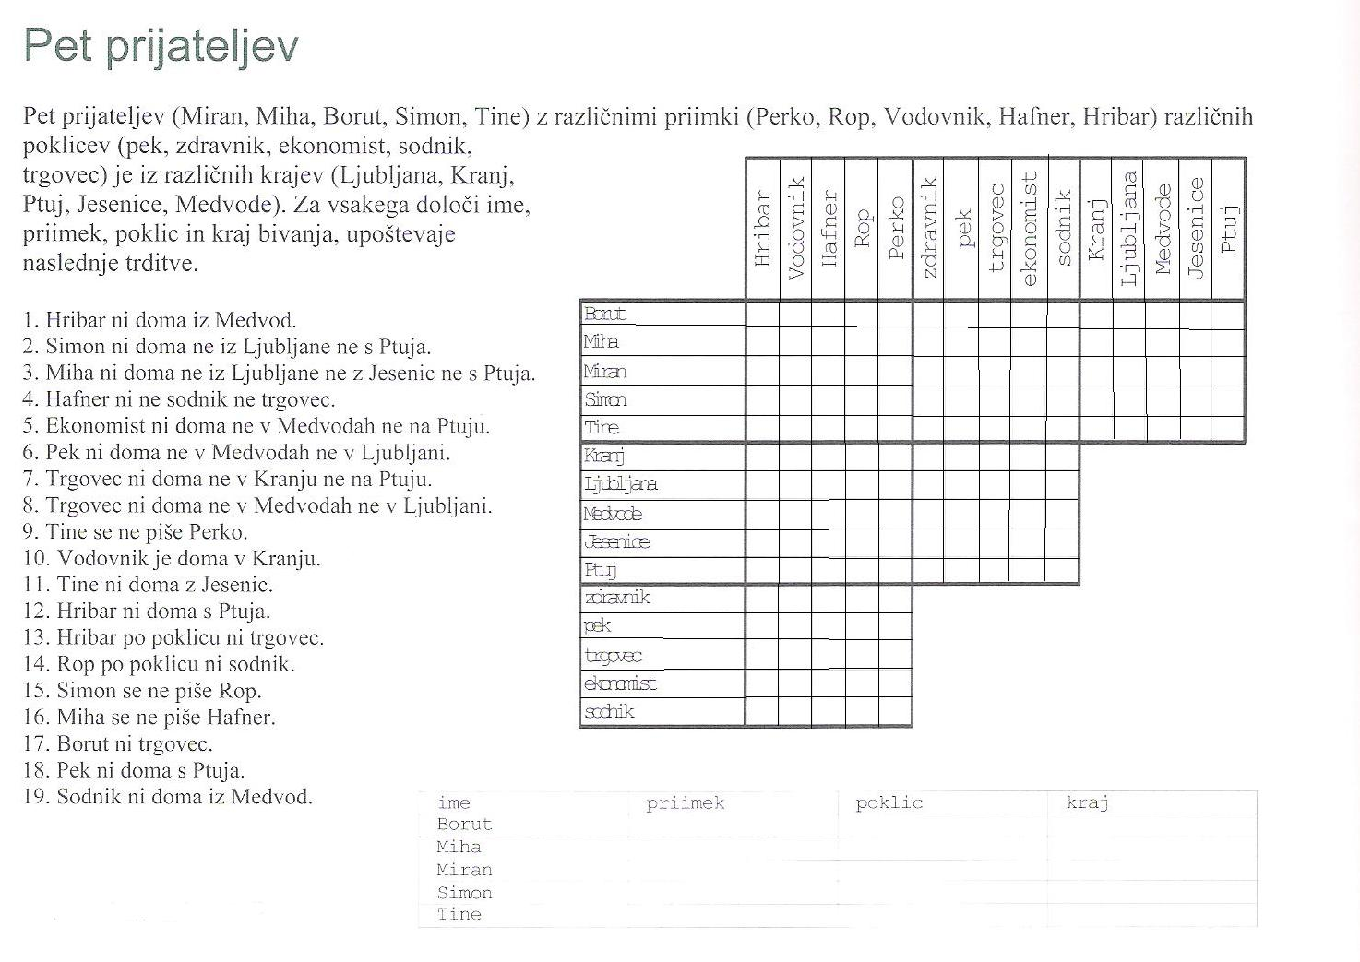
Danes pa malo telovadbe za možgančke.

